OnlineStore

Integradora

Contenido

**Introducción** 4

**Justificación** 4

**Objetivo General** 4

**Objetivos específicos** 4

**Roles** 5

**Definición del sistema** 5

**Alcance del sistema** 5

**Análisis de Requisitos** 5

Funcionales 5

No Funcionales 6

**Análisis de la Base de Datos** 6

Diagrama Entidad Relación 6

Normalización de la Base de Datos 7

• Primera fase 7

• Segunda Fase 7

• Tercera Fase 7

Diagrama Relacional 8

**Diagrama de Actividades** 9

FrontEnd 9

1. Registrar Cliente 9

2. Iniciar Sección 9

3. Buscar Producto 9

4. Realizar Compra 9

BackEnd 10

1. Iniciar Sección 10

2. Administrar Productos 10

3. Administrar Usuarios 10

4. Administrar Categorías 10

**Pantallas del sistema bocetos** 11

FrontEnd 11

1. Registro del cliente 11

Backend 11

# **Introducción**

En el presente proyecto se desarrollara e implementara una aplicación web, con el lenguaje de programación HTML5, utilizando hojas de estilo CSS3 y con JavaScript con conexión a una base de datos, para una tienda en línea de una empresa vendiendo sus productos a personas en específico, y en base en la información general reportes para saber el inventario de los productos, monto vendido y listado de clientes para dicha empresa.

# **Justificación**

El presente proyecto nace de la necesidad de incrementar y fortalecer la productividad en las actividades y procesos realizados por administrativos para tener un medio de información que permita gestionar reportes y controlar e inventariar.

También permitirá implementar un método más eficiente para salvaguardar su información evitando la pérdida de la información, así como gestionar reportes en base de su estado, y con ello crear un método más fácil de vender sus productos a personas que no tienen disponibilidad del establecimiento del local.

Con el paso del tiempo la implementación de este proyecto beneficiará a la empresa y a los empleados proporcionando un método eficiente para administrar la información, así como fortalecer su productividad y el rendimiento a la hora de efectuar sus actividades.

# **Objetivo General**

Diseñar e implementar una aplicación para optimizar las actividades y procesos en el manejo de su inventario y una manera más accesible para vender productos a personas en específico utilizando una web programada en HTML5, CSS5, PHP y conexión a una Base de datos con MYSQL.

# **Objetivos específicos**

Se señalaron los siguientes objetivos específicos.

* Controlar el inventario.
* Aumentar la rapidez del equipo de trabajo.
* Gestionar Reportes de los componentes.
* Solucionar errores o fallas de manera eficiente y rápida.
* Proporcionar información confiable y en forma rápida.
* Implementar métodos que permitan asegurar la información.

# **Roles**

|  |  |  |
| --- | --- | --- |
| Nombre | Cargo | Actividades |
| Jorge Joel Perez Cruz | Líder del proyecto, Programador WEB | Líder del proyecto administrar documentación y programador WEB |
| Josue Isaac Pool Kumul | Programador WEB | Programador WEB, PHP, HTML, MySQL |
| Juan Noh | Programador WEB,BD | Programador Web, PHP, Ajax, MySQL |
| Noé Canche Ezequías Aban | Programador Web, Documentador | Programador web, HTML , PHP, y documentación del proyecto |

# **Definición del sistema**

El sistema OnlineStore es un página Web donde una empresa podrá vender diferentes productos a sus clientes, la empresa podrá agregar nuevos productos y administrarlos, también podrá aplicar descuentos y gestionar las categorías. Los clientes deberán de registrarse para llegar a comprar productos, también tendrán un carrito de compras donde ellos verán los productos que han pedido para luego poder comprarlo, si el cliente no desea un producto lo puede eliminar del carrito de compras.

# **Alcance del sistema**

El deberá ser desarrollado con el Lenguaje de Programación PHP ya sea utilizando un Framework para desarrollarlo de una manera más rápido o utilizando algunos patrones de diseño para tener una mejor estabilidad en el sistema, también se tendrá que crear vistas con HTML5 estas ayudadas con el CSS3 o CSS2 para el diseño de la interfaz, deberá ser desarrollada con un patrón de diseño denominado MVC obligatoriamente. Los procesos del sistema deberán estar separados de la presentación.

# **Análisis de Requisitos**

A continuación se detallan los requisitos Funcionales y no Funcionales del sistema:

## Funcionales

* El cliente deberá poder registrarse en la página sin necesidad de ir a la empresa.
* El cliente podrá buscar productos por nombre, marca modelo para facilitar la compra.
* El cliente podrá agregar los productos que desee al carrito de compras así como poder ver el total antes de comprar
* el vendedor podrá agregar nuevos productos al sistema para ello deberá haberse logeado.
* El vendedor podrá administrar los productos agregados en el sistema.
* El vendedor administrara las categorías y vera los usuarios del sistema.

## No Funcionales

* El sistema debe manejar dos tipos de usuario: Cliente y Vendedor
* El sistema deberá de seguro y evitar las inyecciones SQL
* Contendrá un menú para las diferentes categorías
* el color de las paginas deberán ser de la misma manera
* el contenido deberá adaptarse a la pantalla.

# **Análisis de la Base de Datos**

## Diagrama Entidad Relación

Para el desarrollo de la base de Datos se generó un diagrama Entidad-Relación, en el diagrama podemos observar cada uno de las entidades (Fuertes y Débiles) y sus relaciones, cada entidad contiene atributos (llave, derivados)

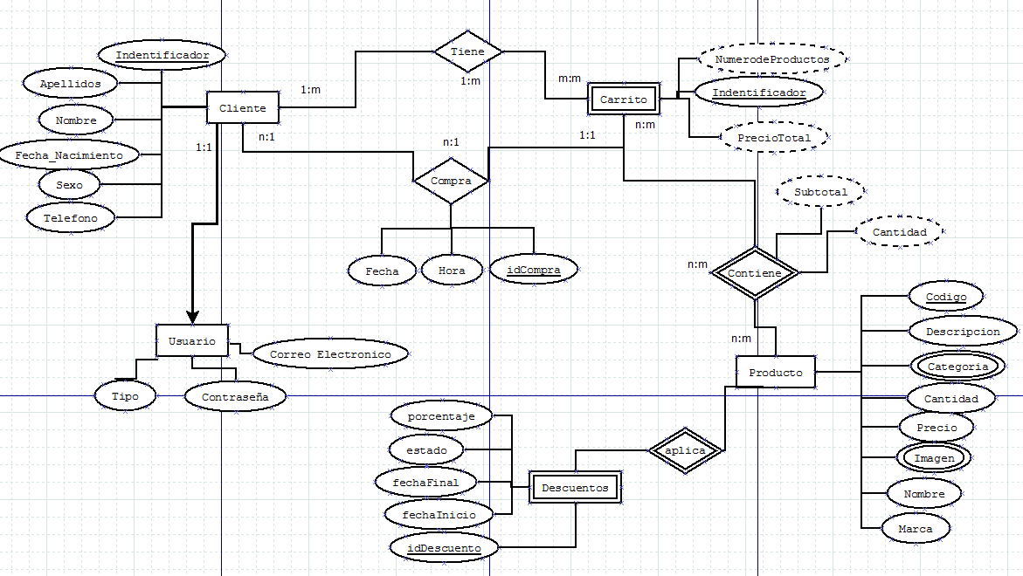

## Normalización de la Base de Datos

### Primera fase

### Segunda Fase

### Tercera Fase

## Diagrama Relacional

Después de generar el Diagrama Entidad-Relación fue necesario generar Diagrama Relacional de la base de datos, en ella se observan las diferentes tablas que tendrá la base de datos como sus atributos y sus respectivas relaciones de cada uno de ellos.

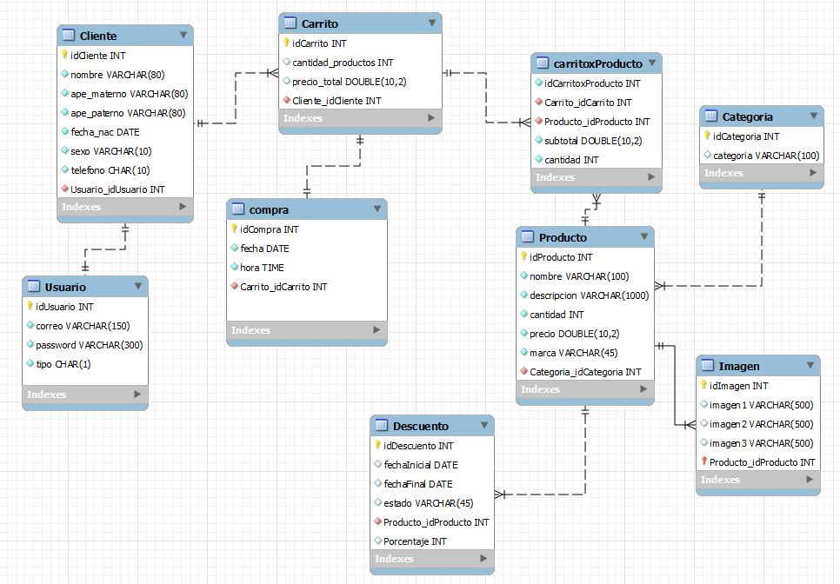

# **Diagrama de Actividades**

## FrontEnd

### Registrar Cliente

En el diagrama se muestra las actividades que realizara el cliente para poder registrarse.

### Iniciar Sección

En el siguiente diagrama se muestra la actividad que realiza el cliente para poder iniciar sección al momento de comprar.

### Buscar Producto

El diagrama de actividad buscar producto.

### Realizar Compra

En el diagrama se muestra la actividad que realiza el cliente para comprar un producto, primero tiene que haber entrado en una categoría, después aparecerán los diferentes productos que tiene la categoría, podrá buscar el producto o seleccionar uno de la lista. Y darle clic en agregar al carrito de compra, si el cliente tiene iniciado sección se agregara al carrito de compras si no deberá indicar sección, luego si y no desea comprar otro producto podrá terminar su compra.

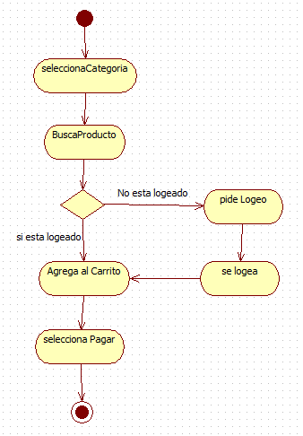

## BackEnd

### Iniciar Sección

En este diagrama se puede observar la actividad que realiza el vendedor para poder entrar al sistema, el vendedor tiene una clave que se le proporcionara para el sistema.

### Administrar Productos

### Administrar Usuarios

### Administrar Categorías

# **Pantallas del sistema bocetos**

## FrontEnd

### Registro del cliente

El cliente para poder registrarse

## Backend